Baccalauréat Professionnel  Métiers de l’électricité et de ses environnements connectés  Fiche de travaux liés à des activités de : Préparation et réalisation  Titre : Alarme intrusion CONRAD | Repère : TP C1-06  Version 06/09/2018  Niveau : Terminale
Lieu d’activité : Atelier Support de l’activité : Platine avec Alarme ABUS

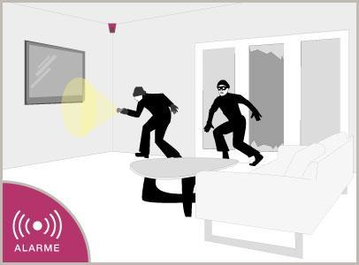

Définition des activités confiées à l’élève  1-Pré requis :  Connaissance en électrotechnique niveau BEP.  2-En ayant à votre disposition :  - Le système d’alarme ABUS  - La documentation de la centrale  - La documentation de la sirène  - les fils et embouts adaptés. | Liaison au référentiel  Liste des tâches métier :  T 1-1/TA 1-1 : prendre connaissance du dossier relatif aux opérations à réaliser, le constituer pour une opération simple …  T 2-3=TA 2-3 : câbler, raccorder les matériels électriques  Liste des compétences :  C1-CO1 Analyser les conditions de l'opération et son contexte  C4-CO3 Réaliser une installation de manière éco-responsable  Les câblages et les raccordements sont réalisés conformément aux prescriptions et règles de l'art
Observations proposée par le professeur : |  | Note : | Temps prévu : 4 h
TPréalisé à partir du travail de POMMEPUY AnthonyTEDF et GURY Yannick TELEEC3 – Octobre-Novembre 2011
version du 16/10/2012
L’alarme à votre disposition est déjà raccordée en partie.
Ce TP se décompose en deux parties, tout d’abord relever la configuration de votre centrale avec les éléments installés, puis un ajout de matériel avec un nouveau paramétrage.

A/ Etude de la partie existante :

Relevez le câblage actuel en ouvrant la centrale MAIS PAS LE détecteur infrarouge.
Donner le numéro des bornes où sont connectés les éléments suivants :

L’alimentation entre la borne …………… et la borne …………………
Une sirène entre la borne …………… et la borne …………………

Les fils (blanc et bleu) allant du capteur de porte aux bornes ………………. et …………………… d’une part, et l’autoprotection de la boite de dérivation (vert et rouge) entre la borne ……… et la borne ……….. (ces fils sont actuellement « en attente » coté porte, vous devrez les connecter)

Le détecteur infra rouge IR1 :
L’alimentation (bornes 3 et 5)
Représenter ci-dessous la mise en série des 2 contact (alarme et Tamper ) et une résistance.
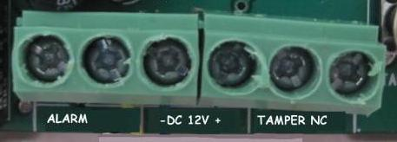

Il sort donc 4 fils de IR1 vers la centrale.
Notez ci-dessous les bornes de la centrale où sont connectés les fils qui vont aux 2 contacts :

Contact Alarm et Tamper : Bornes : ………………………………………………………………….

De ces consignes, déduire la zone affectée à chaque détecteur (le schéma est dérrière la porte de la centrale)
Détecteur de porte = zone : ……………
AP de la boîte de dérivation = zone : …………………………………..
Détecteur infra rouge IR1 = zone : ………………………

Reportez le câblage existant sur le schéma page suivante sans le détecteur de porte et sa boîte de dérivation.

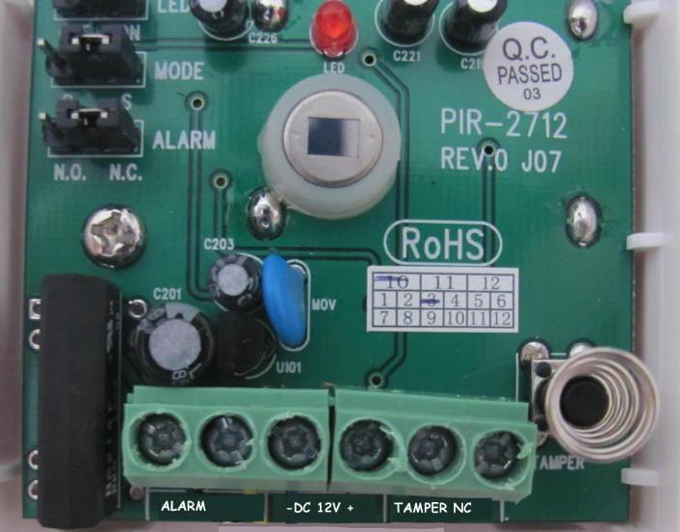
Noir
Jaune
Bleu
Rouge
Vert
Orange
IR2
IR1

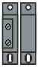
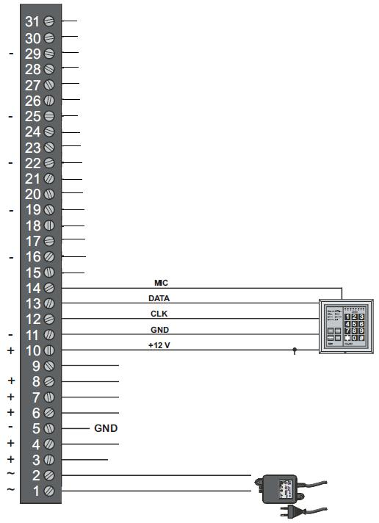

B/ Modifications :

B-1/ Raccordement du détecteur de porte et de sa boîte de dérivation.

Le contact de porte est un NC.
Dans la boîte de dérivation, il y a des bornes de raccordement (qui servent de « domino ») et une autoprotection.
Chacun de ces contact doit être monté en série avec une résistance, celles-ci seront dans la boîte de dérivation.
Le schéma de principe est donc le suivant :

Complétez page suivante le câblage que vous allez réaliser :

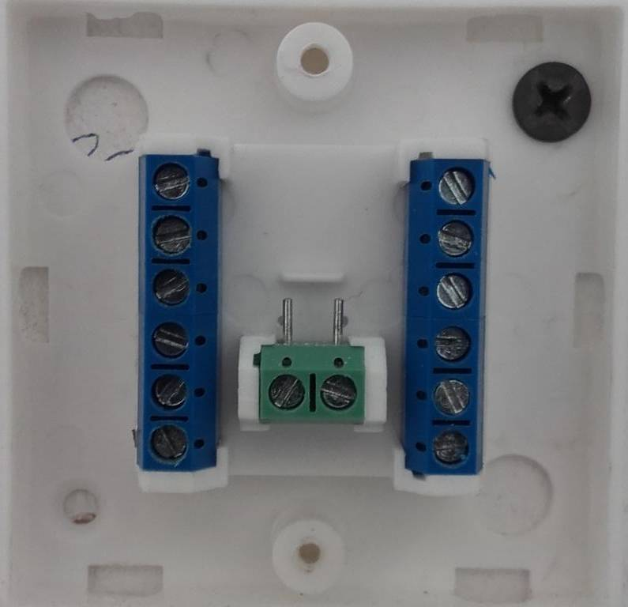
Vert
Auto protection

Rouge

Blanc
Capteur de porte
Bleu

Montrez à l’enseignant votre schéma.

B-2/ Raccordement du détecteur infra rouge IR2

Donner le schéma de raccordement afin de réaliser la configuration suivante :

Zone 5 : Détecteur infrarouge (Alarm) (Orange/Vert)
Ne pas oublier de mettre une résistance en série avec chaque interrupteur
Zone 6 : l’Autoprotection de ce détecteur (Jaune/Noir)

Montrer le schéma à l’enseignant.

2 – Réaliser le câblage de l’installation.

Appelez l’enseignant après avoir nettoyé votre poste et effectué les essais hors tensions à l’ohmmètre.

3 – Essai :
La centrale étant sous tension, le code maître est :…1234….suivi de … * * …………

Pour commencer la programmation, vous devez saisir un code utilisateur.
Pour cela, vous devez mettre comme code utilisateur 1 la date du jour au format :
jjmm (ex : 2512 pour le 25 décembre)
Noter les touches que vous allez taper : ..1.. ..1.. puis ….. …. …. …. puis ..#..
Le code utilisateur est donc : …………..…………..

Appelez l’enseignant qui vérifiera le montage.

4 – Remettre l’installation dans la configuration de départ (enlevez les fils que vous avez mis en place)

